Budownictwo w 2019 roku

W 2019 roku odnotowano wzrost liczby oraz powierzchni użytkowej zarówno mieszkań jak i nowych budynków niemieszkalnych oddanych do użytkowania, w stosunku do roku poprzedniego.

112,1

Dynamika liczby mieszkań oddanych do użytkowania

Efekty rzeczowe budownictwa mieszkaniowego[1]

Łączna powierzchnia mieszkań oddanych do użytkowania wzrosła w 2019 roku o 10,0% r/r

W 2019 roku oddano do użytkowania 207 479 **mieszkań** o łącznej powierzchni użytkowej 18 376,6 tys. m2 oraz liczbie izb równej 783 137. W porównaniu z rokiem poprzednim odnotowano wzrosty: liczby mieszkań o 22 416 (12,1%), powierzchni użytkowej mieszkań – o 1 667,1 tys. m2 (10,0%) oraz liczby izb – o 69 675 (9,8%).

Przeciętna powierzchnia użytkowa nowo oddanego mieszkania wyniosła 88,6 m2

**Przeciętna powierzchnia użytkowa** wybudowanego mieszkania wyniosła 88,6 m2 i w porównaniu do roku 2018 zmniejszyła się o 1,7 m2. Średnia powierzchnia mieszkania w budynkach jednorodzinnych wyniosła 133,8 m2, natomiast w budynkach wielorodzinnych – 53,1 m2. Rozpatrując przeciętną powierzchnię użytkową mieszkania według form budownictwa, największe mieszkania odnotowano w budownictwie indywidualnym (143,5 m2), najmniejsze w komunalnym (41,6 m2).

Wskaźnik nasilenia budownictwa mieszkaniowego   
w 2019 roku wyniósł w Polsce 5,4

Porównanie danych dla poszczególnych województw w ujęciu bezwzględnym wskazuje, że najwięcej nowych mieszkań wybudowano w mazowieckim (20,8% wartości krajowej), wielkopolskim (10,7%), dolnośląskim (10,6%) i małopolskim (10,5%). Wskaźnik nasilenia budownictwa mieszkaniowego, wyrażony liczbą mieszkań oddanych do użytkowania w przeliczeniu na 1 tys. ludności[2], wyniósł dla Polski 5,4. Największe wartości odnotowano w województwach: mazowieckim (8,0), pomorskim (7,9), dolnośląskim (7,6); najmniejsze w opolskim (2,8), świętokrzyskim i śląskim (po 3,1).

**Wykres 1. Mieszkania oddane do użytkowania w przeliczeniu na 1 tys. ludności**

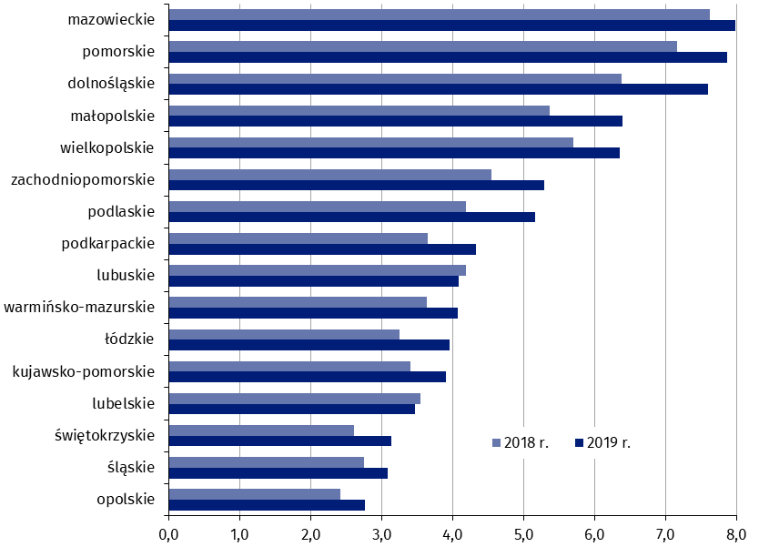

W 2019 roku 63,3% nowo oddanych mieszkań wybudowali deweloperzy, podczas gdy inwestorzy indywidualni – 33,4%. Pozostałe mieszkania powstały w społecznej czynszowej, spółdzielczej, komunalnej oraz zakładowej formie budownictwa.

W porównaniu z rokiem poprzednim zwiększył się udział mieszkań przeznaczonych na sprzedaż lub wynajem (o 2,7 p. proc.), natomiast zmniejszył się (o 2,4 p. proc.) odsetek mieszkań wybudowanych przez inwestorów indywidualnych. Udziały pozostałych form budownictwa pozostały na zbliżonym poziomie.

**Tablica 1. Mieszkania oddane do użytkowania według form budownictwa**

|  |  |  |  |  |  |  |
| --- | --- | --- | --- | --- | --- | --- |
| Formy budownictwa  a ― w liczbach   bezwzględnych  b ― 2018 = 100 | | Mieszkania | Izby | | Powierzchnia użytkowa  mieszkań w m2 | |
| ogółem | przeciętnie na  1 mieszkanie | ogółem | przeciętna  1 mieszkania |
| **OGÓŁEM** | **a** | **207 479** | **783 137** | **3,8** | **18 376 550** | **88,6** |
| **b** | **112,1** | **109,8** | **97,9** | **110,0** | **98,1** |
| Indywidualne | a | 69 288 | 381 474 | 5,5 | 9 943 704 | 143,5 |
| b | 104,6 | 103,9 | 99,3 | 104,1 | 99,5 |
| Przeznaczone na sprzedaż lub wynajem | a | 131 428 | 383 370 | 2,9 | 8 090 530 | 61,6 |
| b | 117,0 | 116,7 | 99,7 | 118,5 | 101,3 |
| w tym na wynajem[3] | a | 2 118 | x | x | 119 130 | 56,2 |
| b | x | x | x | x | x |
| Spółdzielcze | a | 2 168 | 6 318 | 2,9 | 121 913 | 56,2 |
| b | 71,7 | 70,5 | 98,4 | 72,5 | 101,1 |
| Społeczne czynszowe | a | 2 467 | 6 774 | 2,7 | 125 895 | 51,0 |
| b | 163,4 | 164,8 | 100,9 | 169,6 | 103,8 |
| Komunalne | a | 1 836 | 4 264 | 2,3 | 76 319 | 41,6 |
| b | 98,6 | 107,3 | 108,8 | 100,6 | 102,0 |
| Zakładowe | a | 292 | 937 | 3,2 | 18 189 | 62,3 |
| b | 226,4 | 191,6 | 84,7 | 182,1 | 80,4 |

Przewaga inwestorów indywidualnych zaznaczyła się w największym stopniu **w strukturze budownictwa mieszkaniowego** województw: świętokrzyskiego, podkarpackiego i śląskiego, w których udziały tej formy budownictwa kształtowały się na poziomie odpowiednio: 58,1%, 54,3% i 53,0%. Z kolei w województwach: dolnośląskim, mazowieckim i pomorskim odnotowano największe odsetki budownictwa przeznaczonego na sprzedaż lub wynajem – odpowiednio: 76,6%; 75,7% oraz 72,3%.

Wszystkie **mieszkania oddane do użytkowania** w ubiegłym roku **wyposażone** były w podstawowe urządzenia techniczno-sanitarne (wodociąg, kanalizację). Wodociąg z sieci posiadało 90,0% mieszkań, a kanalizację z odprowadzeniem do sieci 80,0%. W gaz z sieci wyposażonych było 39,4% mieszkań, natomiast w ciepłą wodę dostarczaną z elektrociepłowni, ciepłowni lub kotłowni osiedlowej – 41,7%. Do centralnej sieci grzewczej podłączonych było 41,8% mieszkań, a pozostałe posiadały indywidualne centralne ogrzewanie (z tego 36,4% wyposażonych było w kotły/piece na paliwo gazowe, 18,3% w piece/kotły na paliwo stałe, a 3,4% w pozostałe rodzaje ogrzewania).

Liczba nowych budynków mieszkalnych oddanych do użytkowania w 2019 roku wzrosła o 8,1% r/r

W 2019 roku oddano do użytkowania 85 719 **nowych budynków mieszkalnych**[4], tj. o 8,1% więcej w porównaniu do roku poprzedniego. Łączna kubatura nowych budynków mieszkalnych wyniosła 89 929,6 tys. m3 – 12,0% więcej r/r. Budynki jednorodzinne stanowiły 96,6% wszystkich budynków oddanych do użytkowania. Mimo stosunkowo niewielkiego udziału (3,4%) budynków wielorodzinnych, wybudowano w nich 56,1% wszystkich mieszkań.

W budownictwie mieszkaniowym, podobnie jak w latach poprzednich, dominowała tradycyjna udoskonalona **technologia wznoszenia**, którą zastosowano przy budowie 98,4% nowych budynków mieszkalnych oddanych do użytkowania.

Biorąc pod uwagę **liczbę kondygnacji**, najwięcej wybudowano nowych budynków   
2-kondygnacyjnych (65,8%) i 1-kondygnacyjnych (28,6%), w których znalazło się odpowiednio 31,0% i 12,4% ogółu oddanych do użytkowania mieszkań. Z kolei w budynkach o 3 i więcej kondygnacjach (5,7% nowych budynków) usytuowanych zostało 56,6% mieszkań.

**Tablica 2. Nowe budynki mieszkalne oddane do użytkowania według rodzajów budynków i technologii wznoszenia**

|  |  |  |  |  |  |
| --- | --- | --- | --- | --- | --- |
| Wyszczególnienie | Budynki | Kubatura  w m3 | Mieszkania | Powierzchnia użytkowa mieszkań w m2 | Przeciętny czas trwania  budowy  w miesiącach |
| **OGÓŁEM** | **85 719** | **89 929 638** | **203 458** | **18 038 483** | **38,9** |
| Jednorodzinne | 82 799 | 57 155 959 | 89 260 | 11 978 332 | 47,8 |
| Wielorodzinne | 2 920 | 32 773 679 | 114 198 | 6 060 151 | 23,3 |
| Tradycyjna udoskonalona | 84 313 | 77 275 549 | 163 438 | 15 864 418 | 41,2 |
| Monolityczna | 419 | 9 019 193 | 28 488 | 1 505 730 | 24,0 |
| Wielkopłytowa | 211 | 2 510 328 | 8 280 | 453 509 | 23,6 |
| Wielkoblokowa | 64 | 774 382 | 2 511 | 139 968 | 24,1 |
| Konstrukcji drewnianych | 708 | 348 027 | 730 | 74 475 | 37,6 |
| Inne | 4 | 2 159 | 11 | 383 | 25,8 |

**Przeciętny czas trwania budowy** nowego budynku mieszkalnego, liczony od daty jego   
rozpoczęcia do terminu oddania budynku do użytkowania, w 2019 roku skrócił się w stosunku do roku poprzedniego o 0,7 miesiąca i wyniósł 38,9 miesiąca. Budynki wielorodzinne oddane do użytkowania w analizowanym okresie wznoszono w czasie ponad 2-krotnie krótszym niż jednorodzinne.

Mieszkania, których budowę rozpoczęto oraz mieszkania, na których budowę wydano pozwolenia[5]

Liczba mieszkań, których budowę rozpoczęto wzrosła

w 2019 roku o 6,9% w stosunku do roku poprzedniego

W 2019 roku rozpoczęto budowę 237 281 mieszkań, tj. o 15 374 mieszkania (6,9%) więcej niż rok wcześniej. Mieszkania realizowane w budownictwie indywidualnym stanowiły 38,1% ogółu, zaś mieszkania przeznaczone na sprzedaż lub wynajem – 59,9%. Pozostałą część mieszkań, zanotowano w spółdzielczej, komunalnej, społecznej czynszowej i zakładowej formie budownictwa.

W 2019 roku wydano pozwolenia na budowę lub dokonano zgłoszeń z projektem budowlanym budowy 268 775 mieszkań, tj. o 11 207 mieszkań (4,4%) więcej niż przed rokiem, z czego 97,6% realizowanych będzie w nowych budynkach mieszkalnych. Pozostałe mieszkania powstaną w nowych budynkach niemieszkalnych, zbiorowego zamieszkania oraz w rozbudowywanych i przebudowywanych budynkach mieszkalnych i niemieszkalnych.

Liczba mieszkań, na których budowę wydano pozwolenia lub dokonano zgłoszenia z projektem budowlanym w 2019 roku wzrosła o 4,4% r/r

Średnia prognozowana powierzchnia mieszkania ukształtowała się na poziomie 93,1 m2, co oznacza, że nie zmieniła się w stosunku do ubiegłego roku. W nowych budynkach wielorodzinnych wyniosła 54,9 m2, a w budynkach jednorodzinnych – 134,6 m2.

**Tablica 3. Pozwolenia wydane na budowę i zgłoszenia z projektem budowlanym budowy nowych budynków mieszkalnych**

|  |  |  |  |  |  |
| --- | --- | --- | --- | --- | --- |
| Wyszczególnienie | Pozwolenia  i zgłoszenia  z projektem  budowlanym[6] | Budynki6 | Mieszkania | Powierzchnia użytkowa mieszkań w m2 | |
| ogółem | przeciętna  1 mieszkania |
| **OGÓŁEM** | **101 595** | **120 322** | **262 410** | **24 482 402** | **93,3** |
| Jednorodzinne | 99 515 | 116 825 | 126 468 | 17 017 102 | 134,6 |
| Wielorodzinne | 2 080 | 3 497 | 135 942 | 7 465 300 | 54,9 |

Biorąc pod uwagę strukturę liczby mieszkań, na budowę których wydano pozwolenia lub dokonano zgłoszenia z projektem budowlanym według form budownictwa, największe udziały odnotowano dla budownictwa na sprzedaż lub wynajem (62,3%) oraz indywidualnego (36,0%). Pozostałe mieszkania będą realizowane w spółdzielczej, komunalnej, społecznej czynszowej i zakładowej formie budownictwa.

Efekty rzeczowe budownictwa budynków niemieszkalnych

Łączna powierzchnia budynków niemieszkalnych oddanych do użytkowania wzrosła w 2019 roku o 2,3% r/r

W 2019 roku przekazano do eksploatacji 23 042 **nowe budynki niemieszkalne** oraz rozbudowano 3 113 (odpowiednio o 0,5% więcej i 15,8% mniej niż w roku poprzednim). Łączna powierzchnia użytkowa nowych i rozbudowanych budynków niemieszkalnych[7] wyniosła 16 330,9 tys. m2, o 2,3% więcej niż w roku 2018. Pod względem powierzchni przekazanej do eksploatacji przeważały budynki przemysłowe i magazynowe (49,0%). Znaczące udziały miały także pozostałe budynki niemieszkalne (19,0%) oraz budynki handlowo-usługowe (12,9%). Największe wzrosty oddanej do użytkowania powierzchni odnotowano dla hoteli i budynków zakwaterowania turystycznego (18,4%), budynków przemysłowych i magazynowych (12,8%) oraz budynków o charakterze edukacyjnym, budynków szpitali i zakładów opieki medycznej oraz budynków kultury fizycznej (3,8%).

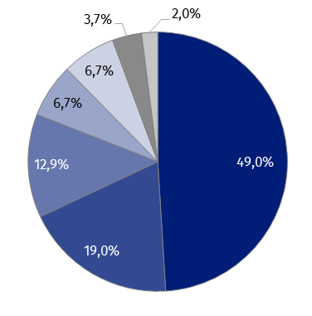**Wykres 2. Struktura powierzchni użytkowej budynków niemieszkalnych oddanych do użytkowania w 2019 roku**

* budynki przemysłowe i magazynowe (PKOB 125)
* pozostałe budynki niemieszkalne (PKOB 127)
* budynki handlowo-usługowe (PKOB 123)
* budynki biurowe (PKOB 122)
* ogólnodostępne obiekty kulturalne, budynki o charakterze edukacyjnym, budynki szpitali i zakładów opieki medycznej oraz budynki kultury fizycznej (PKOB 126)
* hotele i budynki zakwaterowania turystycznego (PKOB 121)
* budynki transportu i łączności (PKOB 124)

Największą **powierzchnię użytkową budynków niemieszkalnych** w 2019 roku oddano do użytkowania w województwach: mazowieckim (2 508,6 tys. m2) i wielkopolskim (2 108,8 tys. m2), najmniejszą zaś w lubuskim (310,4 tys. m2) i świętokrzyskim (345,3 tys. m2). W stosunku do roku poprzedniego, największy przyrost powierzchni odnotowano w województwie łódzkim (wzrost o 51,2%) i dolnośląskim (41,3%).

Powierzchnia użytkowa  
budynków niemieszkalnych oddanych do użytkowania na terenie województwa  
mazowieckiego, wielkopolskiego, łódzkiego i dolnośląskiego stanowiła blisko 49% ogółu oddanej powierzchni w kraju

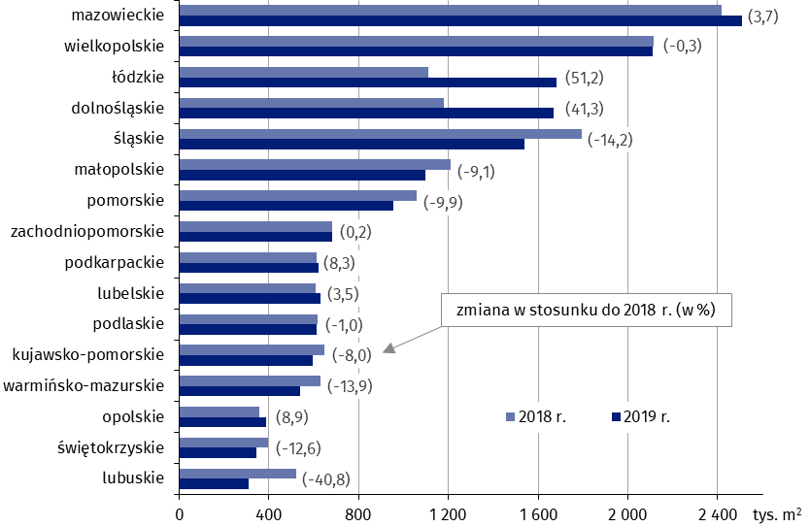**Wykres 3. Powierzchnia użytkowa budynków niemieszkalnych oddanych do użytkowania w 2019 roku według województw**

Budynki niemieszkalne stanowią niejednorodną kategorię obiektów budowlanych. W celu uzupełnienia ogólnego opisu, poniżej przedstawiono krótką charakterystykę wybranych grup i klas budynków wg Polskiej Klasyfikacji Obiektów Budowlanych.

**Budynki biurowe**

W 2019 roku oddano do użytkowania 574 nowe budynki biurowe, co oznaczało wzrost o 10,4% względem roku 2018. Łączna powierzchnia użytkowa charakteryzowanych budynków wyniosła 1 094,2 tys. m2 (spadek o 11,3% r/r), a największa jej część przypadła na województwa: mazowieckie (26,4% wartości krajowej), dolnośląskie (14,9%) i wielkopolskie (12,7%). Z kolei najmniejszy jej udział odnotowano w województwie opolskim, lubelskim i świętokrzyskim (po 1,0%).

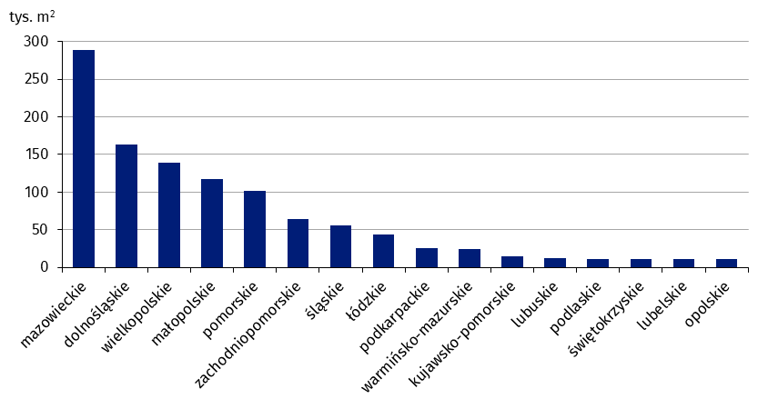**Wykres 4. Powierzchnia użytkowa budynków biurowych oddanych do użytkowania w 2019 roku według województw**

**Budynki handlowo-usługowe**

W omawianym okresie oddano do eksploatacji 2 838 nowych budynków handlowo-usługowych (wzrost o 8,2% r/r). Łączna powierzchnia użytkowa budynków tego typu wyniosła 2 107,6 tys. m2, co oznaczało spadek o 10,1% w stosunku do poprzedniego roku. Województwami, na terenie których odnotowano największą nowo wybudowaną powierzchnię handlowo-usługową, były: mazowieckie (15,5% udziału w kraju), małopolskie (11,5%) i wielkopolskie (10,5%). Najmniejszą powierzchnię oddano do użytkowania w województwie lubuskim i opolskim (po 1,4%) i warmińsko-mazurskim (2,6%).

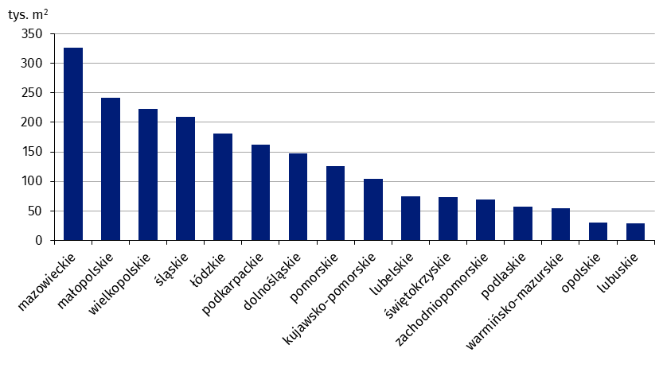**Wykres 5. Powierzchnia użytkowa budynków handlowo-usługowych oddanych do użytkowania w 2019 roku według województw**

**Budynki przemysłowe**

W 2019 roku wybudowano 1 044 nowe budynki przemysłowe (spadek o 3,6% w porównaniu z rokiem 2018). Ich łączna powierzchnia użytkowa wyniosła 3 608,5 tys. m2 i była większa o 19,0% niż rok wcześniej. Największy udział w powierzchni budynków przemysłowych posiadały województwa: dolnośląskie (16,2%), łódzkie (15,2%) oraz wielkopolskie (9,4%); najmniejszy – województwa: świętokrzyskie (0,9%), kujawsko-pomorskie (2,1%) i podlaskie (2,5%).

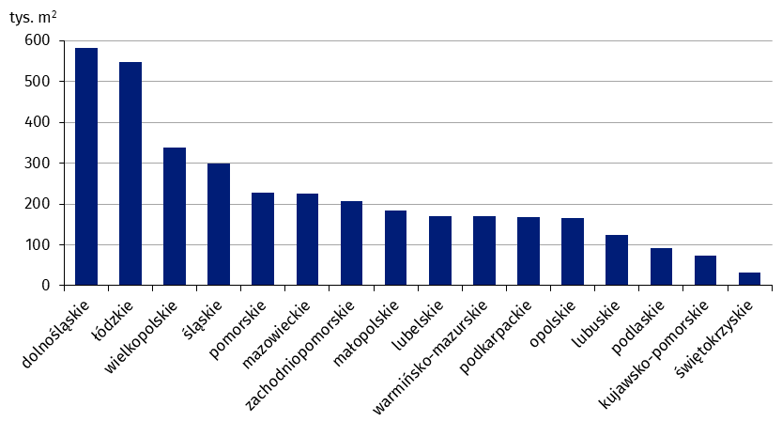**Wykres 6. Powierzchnia użytkowa budynków przemysłowych oddanych do użytkowania w 2019 roku według województw**

**Budynki magazynowe[8]**

W analizowanym okresie przekazano do użytkowania 2 353 nowe budynki magazynowe (o 7,8% więcej niż przed rokiem). Łączna powierzchnia użytkowa tego rodzaju budynków wzrosła względem poprzedniego roku o 8,1% i wyniosła 4 392,8 tys. m2, osiągając największą wartość w województwach: śląskim (18,2% udziału w kraju), wielkopolskim (14,3%) i łódzkim (13,5%). Najmniejszą powierzchnię odnotowano w: lubuskim (1,3%), lubelskim (1,6%) oraz podlaskim i opolskim (po 1,8%).

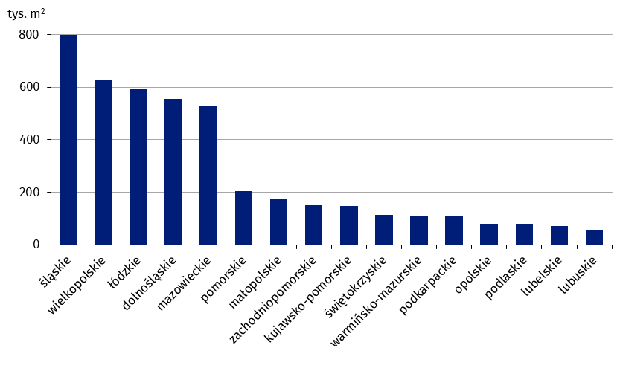**Wykres 7. Powierzchnia użytkowa budynków magazynowych oddanych do użytkowania w 2019 roku według województw**

**Budynki gospodarstw rolnych**

W 2019 roku wybudowano 6 792 nowe budynki gospodarstw rolnych – o 1,1% mniej niż w roku poprzednim. Łączna powierzchnia użytkowa tego typu budynków wyniosła 2 883,3 tys. m2 (spadek o 8,0% r/r). Największym udziałem powierzchni w wartości ogólnopolskiej cechowały się województwa: mazowieckie (26,3%) i wielkopolskie (20,6%), najmniejszym: zachodniopomorskie (1,3%) oraz śląskie i podkarpackie (po 1,4%).

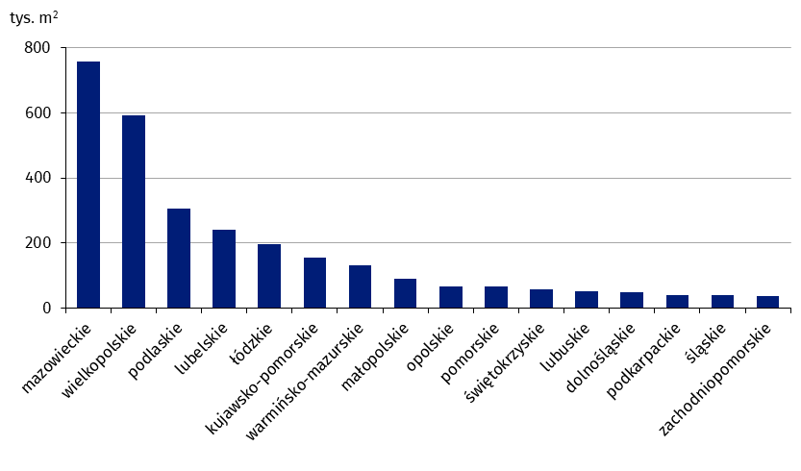**Wykres 8. Powierzchnia użytkowa budynków gospodarstw rolnych oddanych do użytkowania w 2019 roku według województw**

Pozwolenia na budowę nowych budynków niemieszkalnych

Największy udział (42,0%) w powierzchni użytkowej nowych budynków niemieszkalnych, na których budowę wydano pozwolenia, miały budynki przemysłowe i magazynowe

W 2019 roku wydano **pozwolenia na budowę** 33 033 nowych budynków niemieszkalnych o łącznej powierzchni użytkowej 17 779,1 tys. m². W porównaniu z rokiem poprzednim odnotowano spadek powierzchni oraz liczby budynków (odpowiednio o 18,8% i 7,9%). Wszystkie kategorie budynków cechowało zmniejszenie planowanej do wybudowania powierzchni użytkowej – największe, powyżej 20%, w przypadku budynków o charakterze edukacyjnym, budynków szpitali i zakładów opieki medycznej oraz budynków kultury fizycznej (o 32,8%), budynków przemysłowych i magazynowych (o 25,7%), hoteli i budynków zakwaterowania turystycznego (o 25,2%) oraz budynków transportu i łączności (o 20,4%). W strukturze powierzchni użytkowej nowych budynków, na budowę których wydano pozwolenia, dominowały budynki przemysłowe i magazynowe (42,0%), pozostałe budynki niemieszkalne (25,1%) oraz budynki handlowo-usługowe (14,5%).

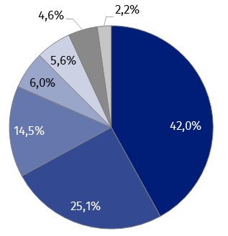**Wykres 9. Struktura powierzchni użytkowej nowych budynków niemieszkalnych, na których budowę wydano pozwolenia w 2019 roku**

* budynki przemysłowe i magazynowe (PKOB 125)
* pozostałe budynki niemieszkalne (PKOB 127)
* budynki handlowo-usługowe (PKOB 123)
* budynki biurowe (PKOB 122)
* hotele i budynki zakwaterowania turystycznego (PKOB 121)
* ogólnodostępne obiekty kulturalne, budynki o charakterze edukacyjnym, budynki szpitali i zakładów opieki medycznej oraz budynki kultury fizycznej (PKOB 126)
* budynki transportu i łączności (PKOB 124)

Powierzchnia użytkowa nowych budynków niemieszkalnych, na których budowę wydano pozwolenia w województwie mazowieckim, wielkopolskim, śląskim, łódzkim i dolnośląskim stanowiła 53% ogółu planowanej do wybudowania powierzchni

Według pozwoleń wydanych w 2019 roku największą powierzchnię nowych budynków niemieszkalnych planuje się wybudować w województwach: mazowieckim (2 846,7 tys. m2), wielkopolskim (1 987,5 tys. m2) i śląskim (1 764,1 tys. m2), najmniejszą zaś w świętokrzyskim (386,6 tys. m2), opolskim (479,7 tys. m2) oraz lubuskim (552,4 tys. m2). Największy wzrost planowanej do wybudowania powierzchni w stosunku do roku poprzedniego zanotowano w województwach: opolskim (20,0%) oraz lubuskim (12,4%).

**Wykres 10. Powierzchnia użytkowa nowych budynków niemieszkalnych, na których budowę wydano pozwolenia w 2019 roku według województw**

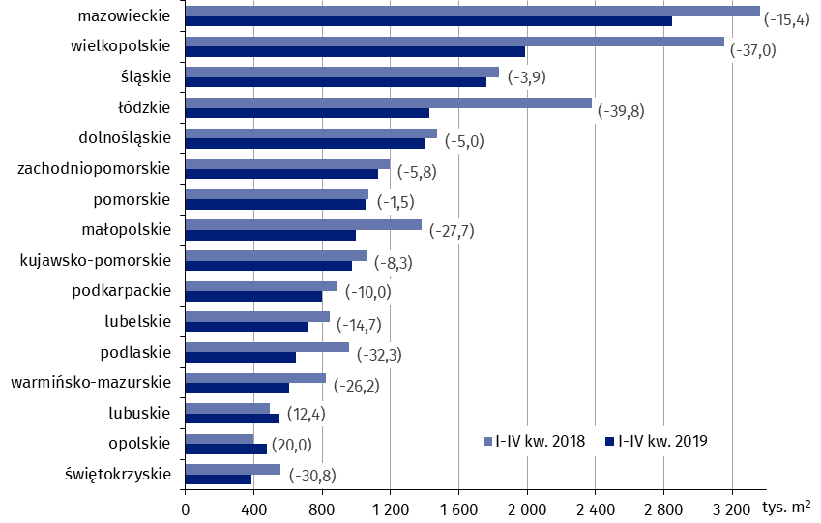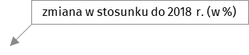

W rozpatrywanym okresie wydano 51 234 pozwolenia na budowę lub dokonano zgłoszenia z projektem budowlanym budowy nowych obiektów inżynierii lądowej i wodnej, co stanowiło wzrost o 1,3% r/r.

|  |  |
| --- | --- |
| Opracowanie merytoryczne:  **Urząd Statystyczny w Lublinie** **Dyrektor Krzysztof Markowski**Tel: 81 533 20 52 | Rozpowszechnianie: **Rzecznik Prasowy Prezesa GUS** **Karolina Banaszek**Tel: 695 255 011 |

|  |  |  |
| --- | --- | --- |
| **Wydział Współpracy z Mediami**  Tel:22 608 34 91, 22 608 38 04  **e-mail:** [**obslugaprasowa@stat.gov.pl**](mailto:obslugaprasowa@stat.gov.pl) |  | www.stat.gov.pl |
|  | @GUS_STAT |
|  | @GlownyUrzadStatystyczny |

**Powiązane opracowania**

[Biuletyn Statystyczny](http://stat.gov.pl/obszary-tematyczne/inne-opracowania/informacje-o-sytuacji-spoleczno-gospodarczej/publikacja,4.html" \o "Biuletyn Statystyczny)

[Sytuacja społeczno-gospodarcza kraju](http://stat.gov.pl/obszary-tematyczne/inne-opracowania/informacje-o-sytuacji-spoleczno-gospodarczej/publikacja,1.html)

[Efekty działalności budowlanej](http://stat.gov.pl/obszary-tematyczne/przemysl-budownictwo-srodki-trwale/budownictwo/publikacja,3.html)

[Budownictwo mieszkaniowe](https://stat.gov.pl/obszary-tematyczne/przemysl-budownictwo-srodki-trwale/budownictwo/publikacja,5.html)

**Temat dostępny w bazach danych**

[Dziedzinowa Baza Wiedzy Budownictwo](http://swaid.stat.gov.pl/SitePagesDBW/Budownictwo.aspx)

[Bank Danych Lokalnych](https://bdl.stat.gov.pl/BDL/start)

**Ważniejsze pojęcia dostępne w słowniku**

[Budynek oddany do użytkowania](https://stat.gov.pl/metainformacje/slownik-pojec/pojecia-stosowane-w-statystyce-publicznej/942,pojecie.html)

[Budynek mieszkalny oddany do użytkowania](https://stat.gov.pl/metainformacje/slownik-pojec/pojecia-stosowane-w-statystyce-publicznej/3175,pojecie.html)

[Budynek niemieszkalny oddany do użytkowania](http://stat.gov.pl/metainformacje/slownik-pojec/pojecia-stosowane-w-statystyce-publicznej/3176,pojecie.html)

[Obiekty inżynierii lądowej i wodnej](http://stat.gov.pl/metainformacje/slownik-pojec/pojecia-stosowane-w-statystyce-publicznej/1743,pojecie.html)

[Pozwolenie na budowę i zgłoszenie z projektem budowlanym](http://stat.gov.pl/metainformacje/slownik-pojec/pojecia-stosowane-w-statystyce-publicznej/329,pojecie.html)

[Powierzchnia użytkowa budynku](https://stat.gov.pl/metainformacje/slownik-pojec/pojecia-stosowane-w-statystyce-publicznej/1311,pojecie.html)

[Kubatura budynku](https://stat.gov.pl/metainformacje/slownik-pojec/pojecia-stosowane-w-statystyce-publicznej/168,pojecie.html)

1. Dane mogą ulec zmianie po ostatecznym ich opracowaniu.
2. Liczba ludności – stan na 30.06.2019 r.
3. Realizowane przez różnych inwestorów z zamiarem krótkoterminowego lub długoterminowego wynajmu mieszkań, w tym na podstawie umów najmu instytucjonalnego z dojściem do własności.
4. Ilekroć w notatce jest mowa o liczbie nowych budynków mieszkalnych, dane odnoszą się do budynków oddanych w całości lub jako pierwsza część. W przypadku przeciętnego czasu budowy oraz kubatury nowych budynków mieszkalnych a także liczby i powierzchni użytkowej znajdujących się w nich mieszkań, ujęto również dane dotyczące budynków oddanych jako kolejna lub ostatnia część.
5. Łącznie ze zgłoszeniami budowy z projektem budowlanym.
6. Dane prezentowane są łącznie z domami letnimi i domkami wypoczynkowymi oraz rezydencjami wiejskimi nieprzystosowanymi do stałego zamieszkania.
7. Ilekroć w notatce jest mowa o powierzchni użytkowej budynków niemieszkalnych oddanych do użytkowania należy przez to rozumieć sumę powierzchni budynków nowych oraz nowopowstałych części budynków rozbudowanych.
8. Pełna nazwa klasy PKOB brzmi: *Zbiorniki, silosy i budynki magazynowe.*